
ICS 03.120

A 20

中华人民共和国国家标准

GB/T 20xx-XXXX

消费品安全 风险控制指南

Guidelines on risk control of consumer product safety

（征求意见稿）

20XX-╳ ╳-╳ ╳ 发布 20X×-╳ ╳-╳ ╳实施

中华人民共和国国家质量监督检验检疫总局
发 布
中 国 国 家 标 准 化 管 理 委 员 会
目次

前 言 II
引 言 III
1 范围 1
2 规范性引用文件 1
3 术语和定义 1
4 一般要求 3
5 风险控制流程 3
6 风险控制措施 4
6.1物理危害风险控制措施 4
6.2 化学危害控制措施 5
6.3 生物危害风险控制措施 7
参考文献 8

前 言
本标准按照GB/T 1.1-2009 给出的规则起草。
本标准由全国消费品安全标准化技术委员会（SAC/TC 508）提出并归口。
本标准起草单位：中国标准化研究院等。
本标准主要起草人：

引 言
本标准制定过程中分别参考GB/T 20000.4-2003 标准化工作指南 第4部分：标准中涉及安全的内容；GB/T 22760-2008 消费品安全风险评估通则；GB/T 28803-2012 消费品安全风险管理导则 ；GB/T 27921-2011 风险管理 风险评估技术；GB/T 29289-2012 消费品安全设计通则；ISO 10377:2013 Consumer product safety -- Guidelines for suppliers标准，维护消费品安全与人民群众切身利益密切相关，但在消费品生产企业方面，一些企业还存在对消费品生产各环节风险控制不到位、不规范的现象，急需对消费品安全风险控制进行标准化和规范化。为些，在“消费品质量安全风险评估和过程管控共性技术研究及标准研制”课题下，研究制定“消费品安全风险控制指南”，促进企业生产规范化、风险的可控化，促进消费品安全健康的快速发展。
消费品安全 风险控制指南

1 范围
本标准规定了消费品安全风险控制的基本要求、流程和措施。
本标准适用于消费品生产企业及相关管理部门开展消费品安全风险控制。
本标准不适用于食品、药品、化妆品、烟草、特种设备、飞机、船舶、军用产品等产品。

2 规范性引用文件
下列文件对于本文件的应用是必不可少的。凡是注日期的引用文件，仅所注日期的版本适用于本文件。凡是不注日期的引用文件，其最新版本（包括所有的修改单）适用于本文件。
GB/T 20000.4-2003 标准化工作指南 第4部分：标准中涉及安全的内容
GB/T 22760-2008 消费品安全风险评估通则
GB/T 28803-2012 消费品安全风险管理导则
GB/T 27921-2011 风险管理 风险评估技术
GB/T 29289-2012 消费品安全设计通则
ISO 10377:2013 Consumer product safety -- Guidelines for suppliers

3 术语和定义
GB/T 22760-2008、GB/T 28803-2012界定的以及下列术语和定义适用于本文件
3.1

消费品 consumer product
主要但不限于为个人使用而设计、生产的产品，包括产品的组件、零部件、附件、使用说明和包装。
[GB/T 35248-2017，定义2.2 ]
3.2
消费品安全 consumer product safety
消费品免除了不可接受的风险的状态。
[GB/T 28803-2012，定义3.4]
3.3
风险 risk
对伤害的一种综合衡量，包括伤害发生的可能性和伤害的程度。
[GB/T 22760-2008，定义2.5]
3.4
风险控制 risk control
实施风险管理决策的行为。
注：风险控制可能包括监测、再评价和执行决策。
[GB/T 28803-2012，定义3.9]
3.5
危害（源） hazard
可能导致伤害的危害因素或潜在根源。
[GB/T 22760-2008，定义2.3]
注：消费品危害按其属性可分为物理危害、化学危害和生物危害，具体参照GB/T 22760-2008附录B。
3.6
风险评估 risk estimation
对伤害发生的可能性和其后果严重程度赋值的过程。
[GB/T 22760-2008，定义2.8]
3.7

可容许风险 tolerable risk
按当今的社会价值取向在一定范围内可以接受的风险。
[GB/T 20000.4-2003，定义3.7]
3.8

残余风险 residual risk
在实施防护措施后还存在的风险。
[GB/T 20000.4-2003，定义3.9]

4 一般要求

4.1生产企业应将消费品安全的风险控制在可容许范围内，减小对消费者的人身健康伤害。
4.2消费品安全风险控制涉及产品设计到最终销售的多个环节，需消费品生产企业全过程参与。
4.3以满足消费品功能需求为基础，通过有效的风险控制措施降低消费品风险。
4.4生产企业可通过改进生产技术、使用无害或低害的原材料等措施，控制消费品的物理、化学、生物危害。
4.5生产企业应在显著位置附有安全使用标识，如有必要应进行相应的安全使用培训

5 风险控制流程
消费品安全风险控制是消费品安全风险管控的重要环节，当风险评估结果显示消费品风险超出可容许范围时，需通过物理危害风险控制、化学危害风险控制及生物危害风险控制将消费品安全风险控制在可容许风险范围内，以减少消费品可能对消费者造成的伤害。消费品安全风险控制的流程一般包括如下步骤，见图1。
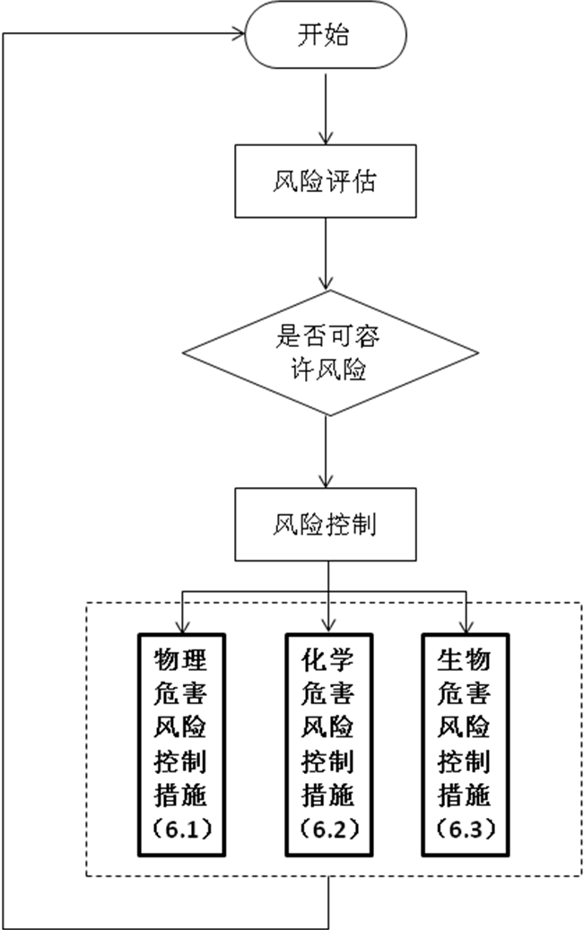

6 风险控制措施

6.1物理危害风险控制措施

6.1.1机械危害
6.1.1.1 避免形状和表面性能危害，如不应存在非功能性锋利边缘、尖角、易脱落小部件、部件间隙或开口。
6.1.1.2 避免潜在能量危害，如不应存在机械稳定性低、机械强度低、弹性组件失控、压力空间失控。
6.1.1.3 避免动能危害，如不应存在移动状态撞击、旋转部件牵扯、飞行物体撞击、移动部件挤压。

6.1.2爆炸危害
6.1.2.1 避免出现消费品内部液体泄露、混合，进而引发聚合爆炸、蒸发爆炸以及液体混合爆炸。
6.1.2.2 避免出现消费品组件相互摩擦、碰撞、进而引发固体爆炸性、爆炸性化合物等。

6.1.3噪声危害
6.1.3.1 控制和消除噪声源，应采用无声或低声替代技术。
6.1.3.2 控制噪声的传播，如采用吸声、消声、隔声、隔振材料。

6.1.4电气危害
6.1.4.1 为避免触电事故的发生，应采用安全电压，保证电气设备的绝缘性能，采取屏护，保证安全距离，合理选用电气装置，装设漏电保护装置和保护接地、接零等。
6.1.4.2 为避免消费品出现电气爆炸危害，应避免出现过热、短路、接触不良、散热不畅局部温度过高等情况。

6.1.5高/低温物质危害
6.1.5.1 消费品应尽可能实现自动化和远距离操作使用方式，设置热源隔热屏蔽（热源隔离保温层、各类隔热屏蔽装置）或减少低温使用时间。
6.1.5.2 应通过合理组织自然通风、设置全面、局部送风装置或空调降低使用环境的温度。

6.1.6辐射危害
6.1.6.1 为避免电磁辐射危害，应采取屏蔽、吸收（采用能量吸收材料或设置防护板、防护屏风）和距离防护措施。

6.2 化学危害控制措施

6.2.1急性毒性
6.2.1.1避免添加相关标准规定不允许添加的产生急性毒性的物质。
6.2.1.2采用无毒/低毒的化学品替代。
6.2.1.3不能避免使用到的可能产生急性毒性的物质，尽量减少其剂量和可被接触到的几率。
6.2.1.4因技术或经济方面的原因，不可避免要生产、使用可能产生急性毒性的消费品，可通过变更工艺消除或降低化学急性毒性危害。
6.2.1.5可能引起急性毒性的消费品应附有警示标识，明确使用环境、使用方法、可预见的误使用说明、注意事项、禁用及警告。

6.2.2皮肤腐蚀/刺激
6.2.2.1避免直接接触危害，在产品表面设置屏蔽装置。
6.2.2.2避免使用腐蚀及刺激性原材料，如不可避免使用应采用腐蚀性及刺激性较低原材料。
6.2.2.3产品销售前应置于室外或通风良好的环境下，减低产品危害。

6.2.3严重眼损伤/眼刺激
6.2.3.1 避免添加高于限值危害品，可采用新物质进行替代。
6.2.3.2 改进产品工艺，降低产品所产生的危害。
6.2.3.3 如必须填加有害物质应控制用量。

6.2.4呼吸或皮肤敏化作用
6.2.4.1 产品在销售前应进行足够通风（或封装的系统通风），以使有害物质（空气中的粉尘、烟雾、蒸气等含量）低于建议的接触限值。
6.2.4.2 生产企业应改进产生工艺或减少相关物质的用量。

6.2.5生殖细胞致突变性
6.2.5.1 可能引起生殖细胞突变性的消费品标签，应包含危险象形图、信号词、危险说明、防范说明、产品标识说明和供应商标识等。
6.2.5.2 使用可能引起人类生殖细胞发生可遗传突变或被认为可能引起人类生殖细胞可遗传突变的消费品应减少相关物质的用量，并遵循相关标准的规定。
6.2.5.3 可能产生生殖细胞致突变性的混合物或合金，产品标识上应包括可能引起危险的所有组分或合金元素的化学名称。标签上应提供消费品或供应商的名称、地址和电话号码。

6.2.6生殖毒性
6.2.6.1 生产企业应严格控制相关有害物质的剂量。

了 6.2.7致癌性
6.2.7.1 使用无毒或低毒的化学品替代已有的有毒有害化学品。
6.2.7.2 因技术或经济原因，不可避免要生产、使用有害化学品，可通过变更工艺消除或降低危害。如改喷涂为电涂或浸涂，改人工装料为机械自动装料等。
6.2.7.3 通过封闭、设置屏障等拉开与危险源之间的距离，避免直接接触。

6.3 生物危害风险控制措施

6.3.1致病微生物危害
6.3.1.1 避免消费品原材料或生产过程中混入致病微生物。
6.3.1.2 严格控制消费品生命周期各阶段产生的微生物危害，通过改进生产工艺、安全包装、安全储运等，避免消费品被微生物污染。
6.3.1.3 对不能消除的微生物危害，应通过设计限制含量，阻断其与消费者接触的途径，减少消费者接触的几率。
6.3.1.4 防止消费品在生产、储存、运输过程中变质，添加符合相关标准的添加剂。
6.3.1.5 采用真空包装、冷冻、加热等方式，抑制消费品中有害微生物的生长。

6.3.2致病生物危害
6.3.2.1 避免消费品原材料或生产过程中混入致病生物。
6.3.2.2 严格控制消费品生命周期各阶段产生的生物危害，通过改进生产工艺、安全包装、安全储运等，避免消费品被生物污染。
6.3.2.3 对不能消除的生物危害，应通过设计限制含量，阻断其与消费者接触的途径，减少消费者接触的几率。
6.3.2.4 采用真空包装、冷冻、加热等方式，抑制消费品中有害生物的生长。

参考文献
[1] GB/T 19678 说明书的编制构成、内容和表示方法
[2] GB/T 29289 消费品安全设计通则
[3] GB/T 30135-2013 消费品质量安全风险信息描述规范
[4] GB/T 15706-2012 机械安全 设计通则 风险评估与风险减小（ISO 120100:2010，IDT）
[5] GB 5296.1 消费品使用说明 第1部分 总则
[6] GB/T 25322 消费品安全标签

